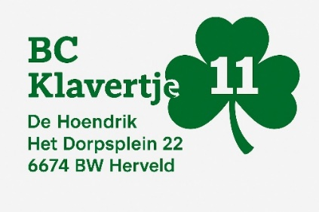

UITNODIGING NIEUWJAARSDRIVE 2026

Op zaterdag 24 januari 2026 organiseert BC Klavertje Elf uit Zetten haar
Nieuwjaars-drive.

Hierbij nodigen wij niet alleen onze leden en oud-leden maar ook alle bridgers van waar ook
uit om naar Herveld te komen voor een gezellige middag bridgen.

Gespeeld wordt er in 4 lijnen over zes ronden van 4 spellen in de grote zaal van
De Hoendrik, Het Dorpsplein 22 6674 BW Herveld, zaal open om 13.00 uur,
uiterlijk 13.15 uur aanwezig.

De wedstrijdleiding is in handen van: Erik Remmerde.

NBB leden die hun NBB nummer hebben opgegeven komen in aanmerking voor meesterpunten. Ook deze middag zijn er weer mooie prijzen te verdienen in de verschillende lijnen.

U kunt zich tot en met zaterdag 17 januari 2026 aanmelden op e-mailadres:
bc.klavertje11@outlook.com onder vermelding van:

Namen van beide spelers,
NBB nummers:
Speelsterkte (zover van toepassing) NIET VERGETEN HOOR!!
Club(s) waarin u speelt.

Om uw inschrijving te bevestiging dient het inschrijfgeld van € 25,00 per paar te worden overgemaakt naar rekening NL25RABO 0146 3843 42 t.n.v. Klavertje Elf onder vermelding van de namen van beide spelers.

Geef u snel op, er kunnen 48 paren deelnemen.

Wij hopen u zaterdag 24 januari 2026 vanaf 13.00 uur te mogen begroeten.

Namens het bestuur van BC Klavertje Elf,
Henk van Ballegoijen, secretaris

U kunt ons bereiken op onze e-mail adres: bc.klavertje11@outlook.com.
Bijzonderheden en ontwikkelingen van de Nieuwjaarsdrive 2026 kunt u volgen op onze
Website: https://7013.bridge.nl/

